**BUG:** Sistema não está validando CEP

Identificado que ao adicionar um produto ao carrinho, quando digito um CEP Inválido, o sistema não valida se o CEP é válido.

**Evidencias:**

Informando um CEP Inválido no campo de calcular o frete.

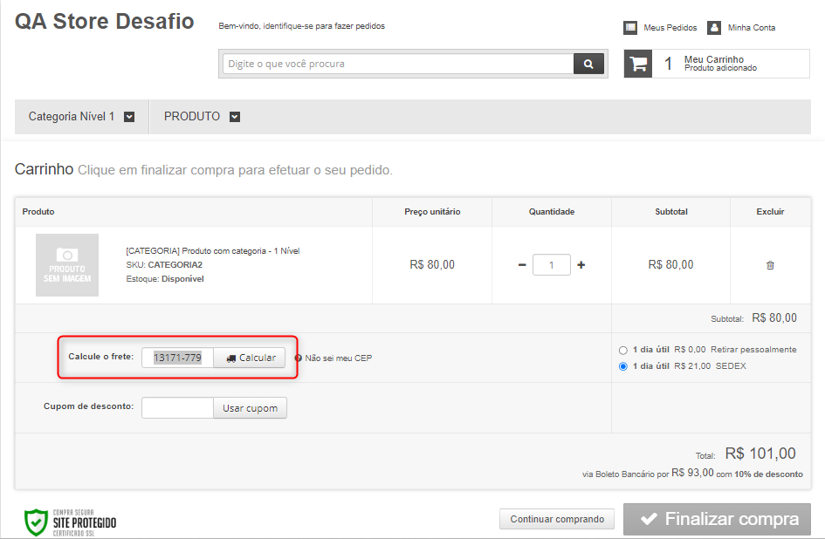

Consulta no site dos Correios

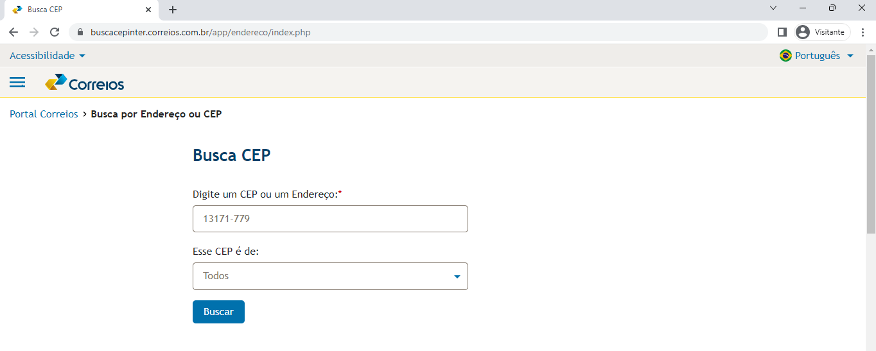

Resposta

